Stop Card (esperimento)

Obiettivi:
Alla fine della sequenza, i partecipanti:
- hanno provato la Stop Card nelle attività di ufficio.
- hanno discusso con il loro N+1 sull'utilizzo e le difficoltà riscontrate.

Questa parte va costruita a livello locale. A tal scopo, esistono 2 possibilità:
- è prevista una formazione locale (o Ramo) che risponde a questi obiettivi. In questo caso, può essere utilizzata al posto di questo modulo.
- altrimenti, è necessario costruire una formazione specifica seguendo la proposta seguente.
Questo documento contiene suggerimenti su contenuti e attività didattiche che permettono di raggiungere gli obiettivi di questo modulo.

Elementi principali | Supporto/attività
La Stop card permette, in caso di situazione pericolosa, di fermarsi a parlare della situazione, fare comprendere i rischi e soltanto dopo, eventualmente, estrarre la Stop Card per fermare il lavoro.
la Stop Card può essere utilizzata anche negli uffici

Stima della durata: 1:00 (escluso esperimento pratico e debriefing)

Raccomandazioni per le Modalità didattiche:

Presentazione interattiva con esperimento pratico e debriefing con N+1 (mezza giornata)
- Moduli preliminari della sequenza
- TCG 5.4 (Stop Card)
- Preparazione della sequenza
Prima dell'inizio del modulo, vi raccomandiamo:
- di assicurarvi che ogni partecipante abbia ricevuto la sua Stop card.
- di avere adattato la presentazione “StopCard_Présentation_réunions-formation_FR.pptx" agli uffici.
- di avere una copia della scheda <StopCard_FPA_Exemples-utilisation_hors-ops-industrielles_FR.pdf> per coordinare le simulazioni.
- Di assicurarvi della disponibilità dei responsabili N+1 per il debriefing e che sappiano cosa ci si attende da loro (valorizzare l’utilizzo della Stop card e il dialogo sulla sicurezza.
- Proposta di svolgimento della sequenza
Legenda delle istruzioni per il coordinatore:
- Commenti per il coordinatore
- Elementi di contenuto principali
- Tipo d'attività
- "Domanda da porre” / enunciato dell’istruzione

Fase/Timing | Coordinatore | Proposta di contenuto del modulo
1.  Accoglienza  5’ 5’ | Accoglienza e obiettivi  Accogliere i partecipanti e presentare gli obiettivi di questo modulo.  Precisare che questa prima parte in aula serve principalmente per inquadrare l'esperimento. | Alla fine di questo modulo:  - avrete sperimentato la Stop Card nelle attività di ufficio.  - avrete discusso con i vostri N+1 sull'utilizzo e le difficoltà riscontrate.
2.  La Stop Card  10’ 15’ | Cominciare presentando sommariamente i principali punti della Stop card ed il suo utilizzo.  Queste 3 slide sono disponibili nell'archivio “Risorse.pptx"  Chiedere se tutti hanno ricevuto la loro Stop card, e se hanno avuto occasione di utilizzarla:  Se sì: Potete descriverci le circostanze e come ha reagito il vostro interlocutore?  Altrimenti: Secondo quanto abbiamo appena visto, come è meglio intervenire? | 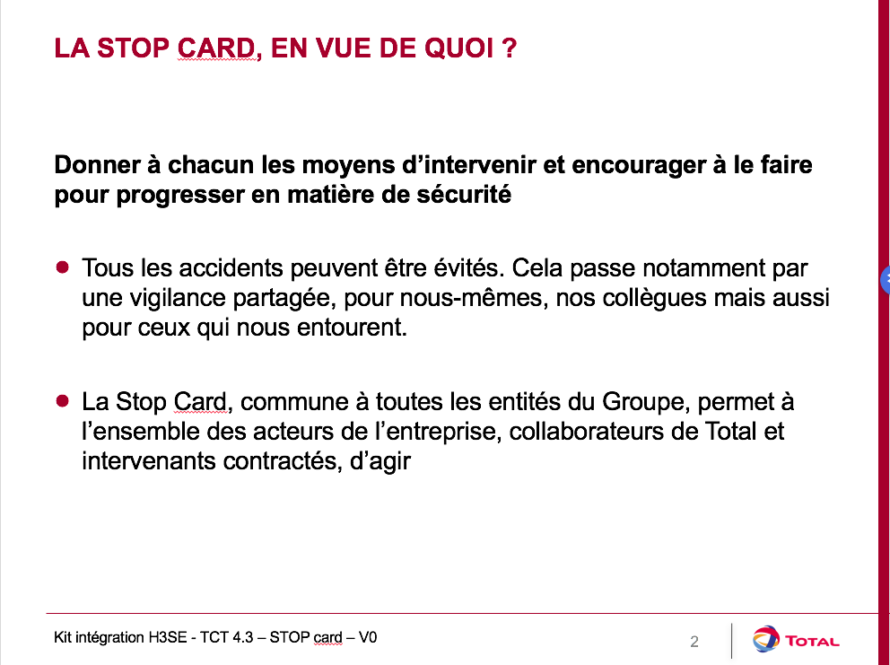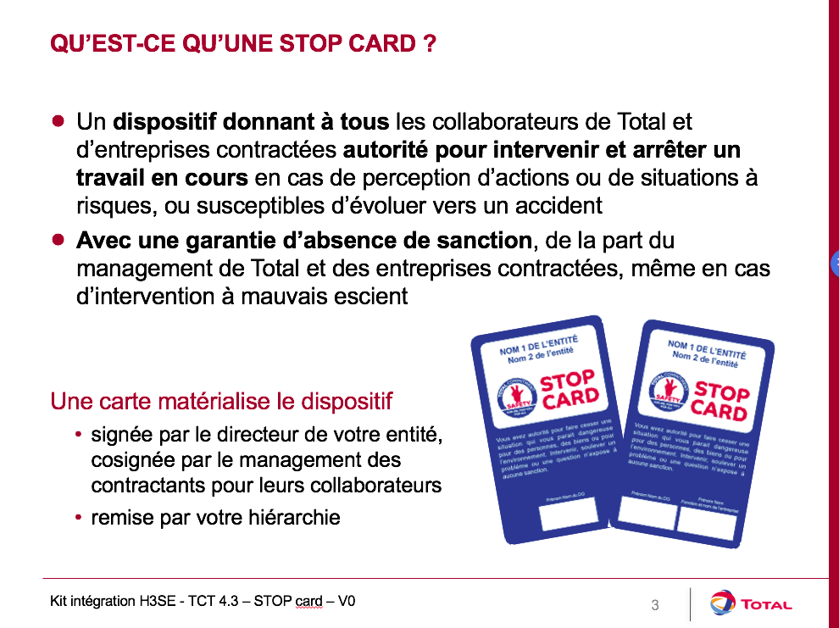  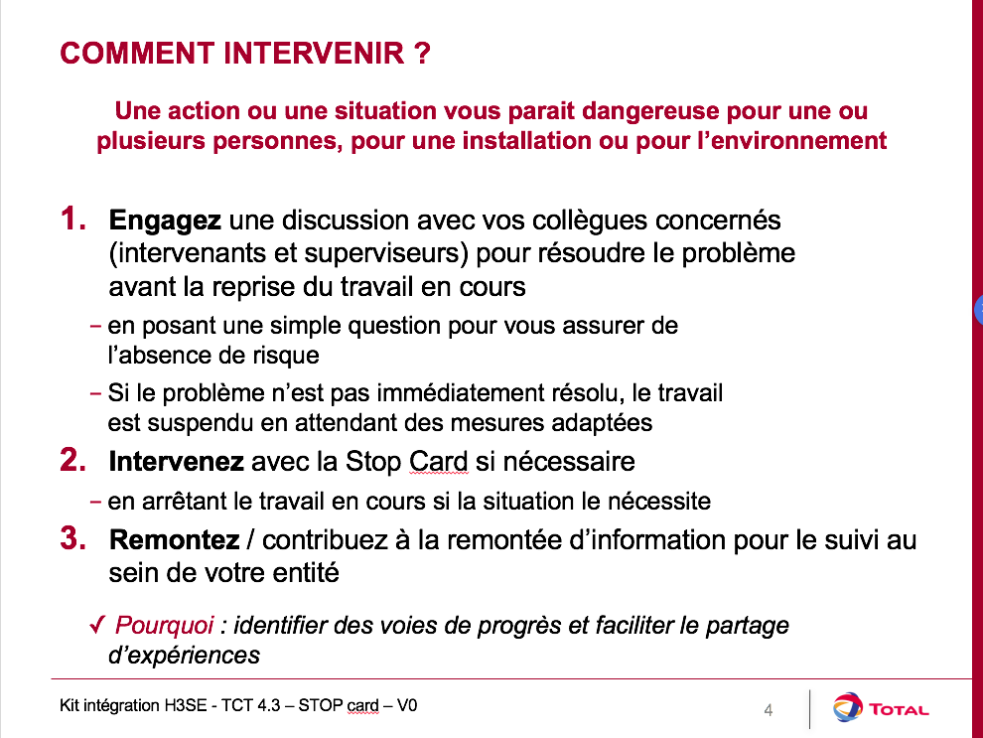
3. Contatto sicurezza  5’ 20’ | Per intervenire, prima di utilizzare la Stop Card, occorre realizzare un contatto sicurezza. | Che cos’è un contatto Sicurezza?  È una semplice discussione aperta che permette di introdurre (eventualmente) l'utilizzo della Stop Card.  Permette di entrare in contatto con la persona chiedendole precisazioni benevole per verificare se è consapevole dell'eventuale rischio che sta correndo.  Prima di qualsiasi intervento, è meglio analizzare il contesto per decidere il momento più opportuno per intervenire; secondo le circostanze:  - l'intervento deve essere immediato;  - l'intervento può essere realizzato in pubblico oppure in privato per evitare il rischio di stigmatizzazione.  Un intervento deve sempre essere condotto in tono amichevole e con uno spirito aperto e di scambio.  Bisognerà sempre cominciare supponendo che si è visto o capito male, quindi soltanto dopo interrogare. Occorre evitare di dare l'impressione all’interessato/interessati di essere preso in difetto trovando le parole che permettono di stabilire un clima di rispetto reciproco e privilegiando le domande rispetto alle affermazioni.  La linea da seguire nell’intervento è la ricerca delle cause del comportamento inadeguato e la discussione sulle conseguenze di questo comportamento.
4. Le situazioni nelle quali utilizzarla  10’ 30’ | Chiedere:  “Secondo voi, quali sono le situazioni a rischio negli uffici?  In quali utilizzarlo?”  Fare una sintesi delle proposte, quindi collegarsi all'esercizio successivo. | Slide di sintesi che presenta le situazioni possibili negli uffici (adattare con il sito)
5. Allenarsi ad utilizzarla  25’ 55’ | Simulazione  Utilizzare le illustrazioni proposte nella scheda <StopCard_FPA_Exemples-utilisation_hors-ops-industrielles_FR.pdf>  Per ogni illustrazione:  Chiedere a 2 persone di simulare le situazioni (cambiare persone per ogni situazione).  A tal fine:  - Presentare la situazione in poche parole  - Chiedere a 2 persone di simulare (una utilizzerà la sua stop card).  - Una volta fatta la simulazione, chiedere cosa è giusto/conforme rispetto all'utilizzo della Stop Card.  - Quindi fare suggerire dagli altri i possibili miglioramenti.  - Infine, leggete “la soluzione"  Come coordinatore, fate attenzione a partire dai punti positivi.  Una volta realizzate le situazioni, chiedere ai partecipanti di fare una sintesi sull'utilizzo della Stop Card, facendo precisare le eventuali difficoltà d'applicazione. In caso di difficoltà nell'applicazione, fare trovare insieme le soluzioni.
6. Esperimento pratico  Durante il mese dell'inserimento | Presentare l’esperimento pratico:  - L’obiettivo è quello di utilizzare la Stop Card durante l’esperimento.  - al termine dell'esperimento, viene organizzato un debriefing con il N+1.  - il debriefing è costituito da una relazione sulle impressioni.  Mostrare la slide che specifica cosa ci si attende dai partecipanti e rispondere alle eventuali domande, quindi pianificare le date. | Contenuto della relazione sulle impressioni - Stop Card  In quali circostanze siete già intervenuti con la Stop Card?  Come ha reagito la persona?  Cosa vi ha più stupito?  Quale conclusione trate dal vostro intervento? E dall'utilizzo della Stop Card in generale?
Debriefing con N+1  30’ | Debriefing  Alla data convenuta, organizzare il debriefing con N+1 realizzando un giro d'interventi toccando i punti seguenti:  - Una descrizione rapida della situazione iniziale  - Cosa avete fatto?  - Come ha reagito la persona?  Fare una sintesi sull'utilità della Stop Card e delle conversazioni sulla sicurezza.  Ringraziare i partecipanti e N+1.

